图像检索Demo文档

整体流程如下图：

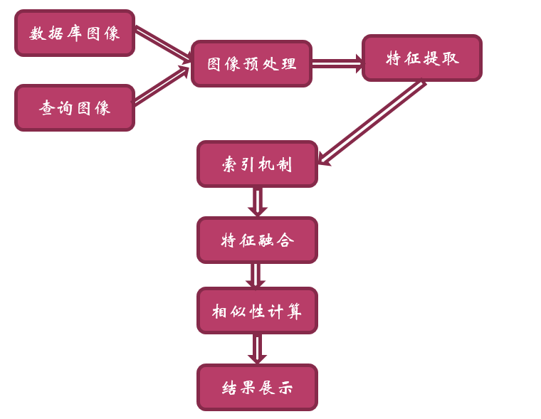

Demo工程代码可以分为界面和图像检索功能两部分。

1. 图像检索功能部分主要包含以下几个类：

SearchEngine，Databaseinfo，FeatureExactor，GlobalFeatureExactor，以及具体实现特征的若干个类，比如颜色直方图类ColorHist等。

SearchEngine类是实现整体图像检索的基础类，界面代码中实例化本类来完成图像检索功能。它包含2个重要的数据成员，FeatureExactor负责图像特征提取工作，DatabaseInfo负责处理图像数据库中图像的名字，路径，以及特征的存储。

DatabaseInfo类对应图像数据库的管理功能，包括数据库中已存在的图像（名字，路径，特征），向图像数据库中添加图像的过程中就把图像的特征全部提取出来，程序结束时把相应的数据存入文件中。

FeatureExactor是图像特征提取类，目前设计的是包含全局特征和局部特征的提取，但是只实现了全局特征提取的部分。它目前的数据成员包括vector<GlobalFeatureExactor\*>，其中存储的是若干种全局特征提取类的指针，这些指针在FeatureExactor构造的时候插入vector中。当然，这里保存的是全局特征提取算法的基类GlobalFeatureExactor，实际插入的是其子类的指针。

GlobalFeatureExactor类是所有全局特征提取类的基类，定义了全局特征提取算法应该实现的一些功能，比如获取特征的维度getFeatDim()，指针具体的特征提取computeFeat()，这俩个函数都是虚函数，由它的子类重写。

以后如果实现基于局部特征的检索方法，只需定义LocalFeatureExactor类，并加入FeatureExactor成员。

1. 程序界面部分如下图：

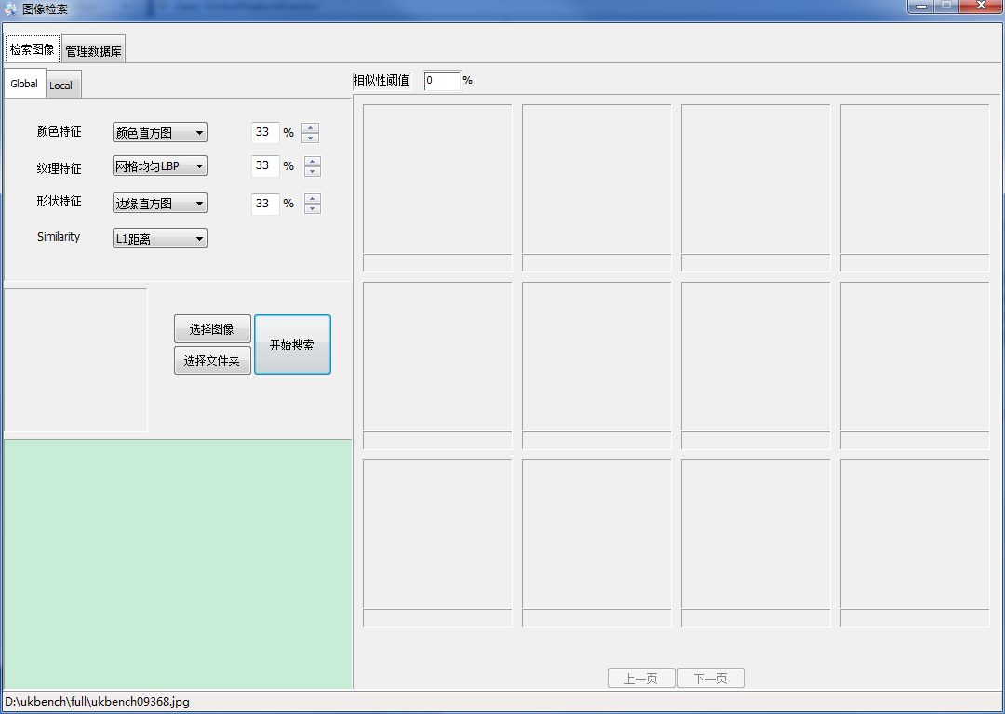

这一部分涉及到的类比较多，除了MFC生成的，CImgRetrAPP,CImgRetrDlg,CAboutDlg类之外，其余类都是手动生成。

TAB控件的两个标签页，分别由CSearch和CDatabaseCtrl负责。CSearch类中又包含一个TAB控件，它由CGlobal和CLocal两个类负责。